Yi He Lee
使用者操作手冊
一般使用者版｜V1.3｜2026-07-20

閱讀提醒 本手冊說明一般操作與判讀方式。投資判斷請自行審慎評估；系統通知不構成投資建議。

1. 系統用途與判讀原則
Yi He Lee 是 Windows 系統匣常駐工具。它會讀取您設定的客戶持股 Excel、取得 TWSE／TPEx 官方收盤價與均線資料，並在主視窗整理當日結果。
唯一通知條件 進場價／平均價 > MA20，且 現價 < MA5。兩項必須同時成立；相等時不觸發。MA60、MA120 只保存與顯示，不參與通知。

現價來自 Excel 的 DDE 欄位；若現價無效，程式不會以官方收盤價或進場價／平均價替代。正式均價來源為 TWSE／TPEx 官方每日收盤價；鉅亨網資料只供清單保存與交叉驗證。

2. 開始前準備
- 將發布資料夾放在可寫入的位置，例如桌面、文件或 D 槽；請勿放在 C:\Program Files。
- 準備要讀取的 Excel 檔案，確認自己有寫入與儲存權限。
- 若現價欄使用 DDE，先開啟 Excel 與看盤軟體，並讓兩者與 Yi He Lee 使用相同 Windows 權限。
- 首次啟動後，到「設定」選擇 Excel 檔案，再按「儲存設定」。
資料位置 程式會在 exe 同一資料夾建立 settings.json、Data、Logs 與 Backups。請勿任意刪除 Data 或 settings.json，否則設定或歷史資料可能遺失。

3. 設定畫面
下圖為目前程式的設定實機畫面；紅框編號對應下方說明。
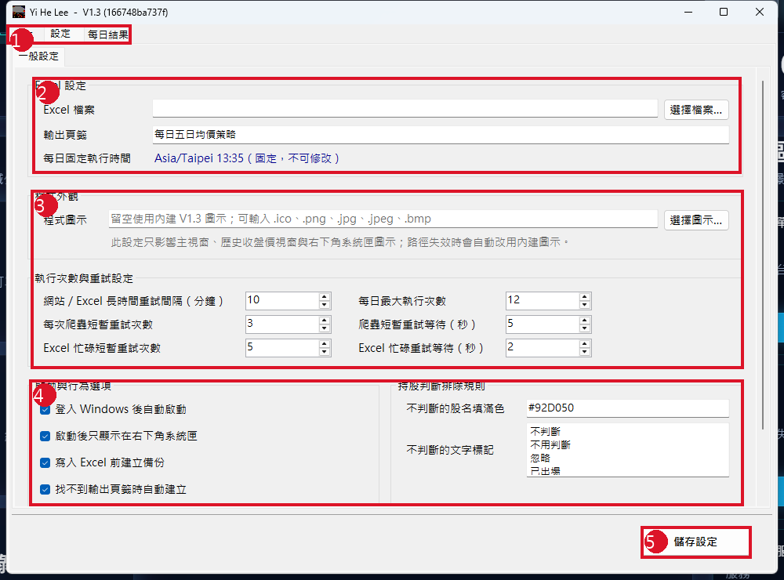
圖 1 設定頁（紅框標註）
編號 | 用途
1 | 主要頁籤：操作、設定、每日結果。關閉主視窗只會縮回系統匣。
2 | Excel 設定：用「選擇檔案」指定完整路徑；輸出頁籤預設為「每日五日均價策略」。
3 | 執行次數與重試：網站或 Excel 暫時忙碌時依設定重試。
4 | 啟動與持股排除：設定自動啟動、備份、輸出頁籤建立，以及排除色碼／文字。
5 | 儲存設定：任何變更都要按此按鈕才會生效。

4. 日常操作

4.1 盤中判斷（09:00～13:30）
- 確認 Excel 已開啟，DDE 現價已更新。
- 在「操作」頁按「立即執行盤中判斷」。
- 等待進度完成；程式會切換到「每日結果」顯示完整清單。
盤中判斷只讀取已保存的均價資料與 Excel 現價，不抓官方收盤資料，也不寫入 Excel。

4.2 收盤更新（13:35 後）
- 在「操作」頁按「立即執行收盤更新」，或等待固定的 Asia/Taipei 13:35 排程。
- 在 Excel 更新前確認視窗按「開始」。
- 等待程式取得官方資料、計算均價、備份並寫入輸出頁籤。
- 在「每日結果」檢視通知條件、異常與無法判斷項目。
Excel 更新前 先按 Enter 或 Esc 結束儲存格編輯，關閉另存新檔／列印／尋找取代等對話框；更新期間不要關閉 Excel，也不要重新命名或刪除輸出頁籤。

5. Excel 資料規則
程式掃描除「總表」與「每日五日均價策略」以外的客戶頁籤。每個有效持股表需能辨識下列欄位：
欄位 | 是否必要 | 說明
代號／代碼 | 必要 | 以文字讀取，保留 0050、00631L、00982A 等格式。
股名／名稱 | 必要 | 空白名稱的列不會建立持股。
進場價／平均價 | 必要 | 用於與 MA20 比較；不是 DDE 欄位。
現價 | 必要 | 用於與 MA5 比較；通常來自 DDE。
張數 | 選填 | 若有會顯示在結果中。
含「出場價」或「出場日」表頭的已出場區塊不會納入；列中出現「不判斷」「不用判斷」「忽略」「已出場」「暫停判斷」等文字時亦會略過。色碼只是輔助，主要仍以表頭與文字結構判斷。
輸出頁籤固定七欄 代碼、名稱、收盤價、5 日均價、20 日均價、60 日均價、120 日均價。客戶、DDE 現價與診斷資訊不會寫進此頁籤。

6. 閱讀每日結果
執行完成後，主視窗會自動切到「每日結果」。每個頁籤的用途如下：
結果頁籤 | 判讀方式
均價資料異常 | 前置均價資料不足或異常；請查看缺少原因。
符合通知條件 | 同時符合「進場價／平均價 > MA20」與「現價 < MA5」。
進場價／平均價異常 | 該欄為空白、0、負數、錯誤值或無法解析。
現價異常 | DDE 現價為空白、#N/A、0、負數或無法解析。
無法判斷 | 缺少當日技術資料，或 MA5／MA20 缺少。
重要 任何必要值無效都不會觸發通知。程式不會以另一個欄位、其他均線或官方收盤價取代缺少的值。

7. 歷史收盤價與系統匣
「歷史收盤價」可查詢已保存的官方資料、依市場／股票／日期篩選、手動回補資料，以及與鉅亨網清單做交叉驗證。交叉驗證僅供參考；正式均價來源仍是 TWSE／TPEx 官方每日收盤價。
右下角 Yi He Lee 圖示的選單提供：立即執行盤中判斷、立即執行收盤更新、設定、開啟設定的 Excel、歷史收盤價、開啟 Log、重新啟動與結束。雙擊圖示可顯示主視窗；要完全結束程式，請在此選單按「結束」。

8. 常見問題
狀況 | 建議處理方式
Excel 找不到或無法寫入 | 確認設定的完整路徑、活頁簿不是唯讀或受保護檢視，並讓 Excel 與程式使用相同權限。
現價顯示異常 | 開啟看盤軟體並確認 DDE 連線；確認現價儲存格不是 #N/A、空白、0 或負值。
沒有通知 | 確認兩個嚴格條件都成立；任一項不成立或相等時都不會通知。
均價資料不足 | 新上市、停牌或歷史資料未足時屬正常；請查看均價資料異常與缺少原因。
網站未更新或休市 | 程式不會用昨天資料冒充今天；請等待下一次重試或下一交易日。
主視窗關掉了 | 視窗可能縮到系統匣；雙擊右下角圖示即可叫回。

9. 聯絡支援前請準備
- 程式版本與 Commit SHA。
- 操作日期、時間與重現步驟。
- 每日結果畫面與相關 Log 檔案。
- Excel 完整路徑（可遮蔽敏感資料）與是否以系統管理員身分開啟 Excel／程式。
- 請不要提供帳號、密碼或完整客戶敏感資料。

